公路建设项目造价文件的编制
一、公路建设项目各个阶段造价文件的编制依据和原则
1、估算编制依据和原则
公路工程投资估算是对拟建的公路工程项目的全部投资费用进行预测的估计。主要包括项目建议书投资估算和可行性研究报告投资估算。
1）编制投资估算是一件相当重要的工作，编制前要全面掌握项目所在地的有关资料，并详细具体的作现场调查，正确引用规定指标、取费标准、人工及主要材料价格。编制主要依据为：
a.法令性文件（指国家交通部、地方主管部门颁发的有关法令性文件或规定）如：交公路发[1996]611号文《公路基本建设工程投资估算编制办法》等。
b.估算指标、取费标准、费率规定、材料价格。如：交公路发[1996]611号《公路工程估算指标》等。
c.勘查资料。规划设计文件及估算工程数量、控制点及主要工程方案等资料。
d.当地资源的调查资料。劳动力的情况、材料供应的情况、运输条件及水电供应状况等。
e. 当地自然条件及其变化规律；临时设施、征地拆迁等资料。
2）编制的原则
a.科学性
投资估算的每一部分费用都应该找到科学的依据，如指标来源、费率规定等等。
b.客观性
投资估算必须实事求是地反映工程项目的投资额，不可以为了地方利益增大或缩小估算金额。在编制时，要保证投资估算的客观、准确，要充分考虑工程项目的投资回收效果，从而保证工程项目研究成果的可信、可行，引导国家宏观投资方向的正确性。
c.系统性
任何项目都不是孤立存在的，一个工程项目的投资估算应该站在全局的立场上，对该项目的所有费用进行系统的计算，不可以偏向任何一个局部利益使估算费用失真。投资估算的系统性可以保证公路网中各个工程项目加快回收速度。
d.公平性
投资估算是站在全局的利益上，用同一指标和办法 ，公平计算投资额，决不会因为个别的意见而采用不同的指标和办法。投资估算的公平性是建立在科学性和客观性的原册基础之上的。
3）项目建议书投资估算和可行性研究报告投资估算的区别
a.编制时间先后不同。项目建议书投资估算和可行性研究报告投资估算都是建设项目评价、研究过程中不可缺少的两种估算文件，但只有在项目建议书投资估算审核通过后，才允许编制可行性研究报告投资估算文件。
b.研究工作深度不同。可行性研究报告投资估算较项目建议书投资估算深入、细致。工程数量上，可行性研究投资估算工程量是通过踏勘测量计算和调查得出的，有明确的结构设计方案和施工方案；项目建议书投资估算工程量一般按公路等级及技术标准、规范进行估测而得出，没有具体的结构方案和施工方案。所以可行性研究报告投资估算的计算更加复杂，总造价更加接近工程项目的建设成本。
c.编制依据不同。项目建议书投资估算和可行性研究报告投资估算虽然都依据相同的《公路工程估算指标》，但是可行性研究报告投资估算必须使用《指标》中的分项指标，项目建议书投资估算必须使用《指标》中的综合指标。
d.表格文件不同。可行性研究报告投资估算文件包括的内容是全面而具体的，而项目建议书投资估算文件则是相对简单笼统地。
e.文件作用不同。项目建议书投资估算是在研究阶段对是否实施该项目具有决定性作用，也是能否继续进行工程可行性研究阶段的可行性研究报告投资估算文件编制的主要依据。而可行性研究报告投资估算是一个工程项目在整个研究阶段中，最后评判该项目是否进入实施阶段的决定性依据。
4）项目建议书投资估算和可行性研究报告投资估算的联系
a.目的的一致性
二者宗旨都是在研究阶段为决策者提供依据，为国民经济计划部门的宏观控制提供保证。
b.两种估算的费用及表格的一致性
二者虽然在费用组成框架、表格种类上存在一定差别，但在费用条目和表格文件形式上是一脉相承的。
c.二者的承递性
可行性研究报告投资估算必须建立在项目建议书投资估算成果的基础之上。
2、设计概算编制的依据和原则
初步设计概算是反映建设项目设计内容的全部费用文件，是初步设计文件的重要组成部分，是工程造价管理的重要环节，其编制依据概括起来，主要有：
a.初步设计图表资料和文字说明。设计图纸的工程数量和结构形式、施工的基本内容等是编制设计概算的基础资料，是决定建设工程造价的主要因素。
b.施工方案。建设工期和进度安排，以及临时工程和临时用地的数量等，都是与计价有关的主要因素，对设计概算有极其重要的影响。
c.《公路基本建设工程概算、预算编制办法》（交公路发[1996]612号文）、《公路工程概算定额》（交工发[1992]65号文）和1996年《公路工程概算定额基价表》，这几个交通部发布的办法和定额是确定其他直接费、现场经费、间接费等各项取费标准的依据，它们规范了从事编制设计概算行为的准则，通过按照规定的程序编制各种统一的计算表格，是设计概算的编制工作更加规范化。
d.补充定额。当出现新技术、新工艺时，现有的定额不能满足编制需要时，按照定额的编制原则编制的补充定额也是编制设计概算的合法依据。
e.人工、材料、施工机械台班预算价格。他们是按照建设工程所在地的实际价格确定的，是计算直接费的基础资料。他们应该以当地公路工程定额管理站发布的价格信息为依据。
f.工程量计算规则。《公路工程概算定额》中的章、节文字说明，对编制设计概算选用定额时，应如何计算计价工程量作了明确具体的规定，是必须严格遵守的重要规则。
g.国家和地方政府颁发的建设土地补偿标准，工程勘察设计收费标准，以及其他应计入建设项目投资中规定的费用项目的标准。
h.可行性研究报告投资估算文件，是控制设计概算的依据，要求在批准的投资估算允许幅度范围之内做好限额设计，不断提高设计概算的编制质量。
i.国家及地方政府有关的公路建设工程的方针、政策，以及工程造价管理的有关规定，不仅是编制设计概算的重要依据，而且必须认真贯彻执行。
设计概算的编制原则和投资估算的编制原则相同，即科学性、客观性、系统性、公平性。
3、施工图预算的编制依据和原则
施工图预算是根据施工图设计文件资料和施工组织设计，以及国家颁布的定额、取费标准和预算编制办法，并按照当地、当时的人工、材料、机械台班的实际价格来进行编制的。它是反映工程建设项目所需的人力、物力、财力及全部费用的文件，是施工图设计的重要组成部分。其编制依据多是由国家有关主管部门批准颁发的，具有法律约束力，在从事工程造价经济活动时，必须严格遵守，认真贯彻执行，主要有以下几项：
a.在公路工程的不同设计阶段，一阶段设计中的可行性研究报告投资估算、两阶段设计的初步设计概算，是编制施工图预算的主要依据之一。施工图预算不得随意突破经批准的投资限额。
b.施工设计图纸和说明。是计算工程数量，编制施工图预算的主要依据。
c.施工组织设计资料。施工工期 、施工方法、机械化程度，以及预制场地、混合料拌和场、临时工程的位置和临时用地数量等，都是计算辅助工程量的、临时工程数量和计算相关费用的重要依据。
d. 《公路基本建设工程概算、预算编制办法》（交公路发[1996]612号文）、《公路工程预算定额》（交工发[1992]65号文）和1996年《公路工程预算定额基价表》等交通部发布的办法和定额是计算建项目人工、材料、机械台班消耗量和计算和确定工程数量依据和标准；同时也是确定其他直接费、现场经费、间接费等各项取费标准的依据。
e.补充定额。当采用新技术、新工艺时，现有的定额不能满足编制需要时，按照定额的编制原则编制的补充定额也是编制施工图预算的合法依据。
f.人工、材料、施工机械台班预算价格，以及据以计算这些价格的工资标准、材料供应价、运价、机械台班费用定额、养路费等都是编制施工图预算的基础资料，通过实物量法确定人工材料机械的消耗量。
g.工程量计算规则。主要为两方面的含义 ：一是根据设计图纸资料如何计算工程量；二是按照预算定额的内容要求如何正确计取工程量，二者都是编制施工图预算时必须严格遵守的原则。
h.勘察设计合同、协议，以及项目主管部门或建设单位的有关规定。
i. 国家及地方政府有关的公路建设工程的方针、政策，以及工程造价管理的有关规定，不仅是编制施工图预算的重要依据，而且必须认真贯彻执行。
综上所述，公路建设项目各个阶段造价文件的编制必须要有科学的、系统的依据。在国家和交通部颁发的《编制办法》和《定额》的基础上，我省也结合实际情况，制定了相应的规定，这些规定也是编制各个阶段造价文件的依据。如：“关于发布《甘肃省执行交通部一九九六年公路基本建设投资估算、概算、预算编制办法补充规定》的通知”（甘交建[2004]1号）、《甘肃省公路工程预算补充定额》（甘交建[2004]2号）、“关于发布《甘肃省县际公路建设工程投资估算、概算、预算编制办法》的通知”（甘交建[2003]79号）、“关于发布《甘肃省农村公路工程投资估算、概算、预算编制办法》的通知”（甘交规划[2002]228号）等我省造价编制的依据。
二、农村公路估算、概算、预算的编制
针对通乡公路和农村公路我们主要依据交公路发[1996]611号文《公路基本建设工程投资估算编制办法》、交公路发[1996]611号《公路工程估算指标》、《公路基本建设工程概算、预算编制办法》（交公路发[1996]612号文）、《公路工程概算定额》（交工发[1992]65号文）《公路工程预算定额》（交工发[1992]65号文）和1996年《公路工程预算定额基价表》及《甘肃省农村公路工程投资估算、概算、预算编制办法》（甘交规划[2002]228号）来编制各个阶段造价文件。
由于通乡公路和农村公路采用一阶段设计所以就主要以编制可行性研究报告投资估算和施工图预算为主。下面重点说说对甘肃省农村公路工程投资估算、概算、预算编制办法》（甘交规划[2002]228号）的理解。
第一章 总 则
- 根据交通部有关规定，并结合我省建设农村公路的实际，特制定本办法。
- 本办法适用于全省新建和改建的农村公路建设项目。
- 农村公路是指《公路法》第六条中规定的县道和乡道。具体指连接县城、乡（镇）、行政村及农、林、牧、渔生产基地、资源开发、厂矿企业、学校、集贸市场等农村政治、经济、文化中心、交通集散地间，主要供机动车辆行驶并达到一定技术标准的公路。
- 投资估算是项目建议书和可行型研究报告的重要组成部分，是建设项目经济评价中支出费用的关键部分。投资估算应根据项目建议书和可行型研究报告的工作深度，掌握设计方案的具体工程数量和设计实施方案，参与实地调查研究，搜集工程所在地的建设条件，按交通部交工路发（1996）611号文颁发的《公路工程估算指标》（以下简称《估算指标》）和本办法的规定编制。
- 概算是初步设计文件的重要组成部分。概算应控制在批准的项目可行型研究报告投资估算允许幅度范围内，概算经批准后是基本建设项目投资最高限额，是编制建设项目计划、控制预算、考核设计经济合理性和建设成本的依据，编制概算应全面了解工程所在地的建设条件，掌握各种基础资料，按交通部交工发[1992]65号文发布的《公路工程概算定额》和本办法的规定编制，使概算能完整、准确的反映设计内容。
- 预算是施工图设计文件的重要组成部分，因根据施工图设计的工程量施工方案，按照交通部交工发[1992]65号文发布的《公路工程预算定额》和本办法的规定编制。施工图预算是考核施工图设计经济合理型依据，如单位工程预算突破相应概算时，应分析原因，对施工图设计中不合理部分进行修改，对其合理部分在总概算投资范围内调整解决。
- 本办法解释权属交通厅。请各地在执行中将发现的问题和意见，及时函告省交通厅，以便需要修改时参考。

第二章 项目建议书投资估算的编制
项目建议书投资估算是能否立项的重要依据，按照《估算指标》中的“综合指标”和本办法编制。
第一节 项目建议书估算文件组成
估算应按一个建设项目（如一条路线或一座独立大、中桥）进行编制。当一个建设项目需要分段估算投资时，应分别编制总估算表，同时还必须汇总编制“总估算汇总表”（01表）
项目建议书投资估算文件是项目建议书的组成部分，应按部颁《公路建设项目可行性研究报告编制办法》关于文件报送的份数等规定报送。
项目建议书投资估算文件包括的内容如下：
1.项目建议书投资估算编制说明；
2.项目建议书总估算汇总表（01表）；
3.项目建议书总估算表（02表）；
4.项目建议书人工、主要材料数量汇总表（03表）；
5.项目建议书工程建设其他费用计算表（04表）；
6.项目建议书工程估算表（05表）；
7.项目建议书人工及主要材料价格计算表（06表）；
估算编制完成后，应写出编制说明，文字力求简明扼要。其内容如下：
1.项目建议书编制的依据及有关文号，依据的资料及比选方案等。
2.采用的估算指标、费用标准及人工、材料单价的依据或来源， 补充指标及编制依据的详细说明。
3.与估算有关的委托书、协议书、会议纪要的主要内容（或将抄件附后）。
4.总估算金额，人工、钢材、水泥、木材、沥青的总需要量情况，各建设方案的经济分析比较及编制中存在的问题。
5.其他与估算有关但不能在表格中反映的事项。
项目建议书投资估算文件的封面、目录及表格式样见附表。
第二节 项目建议书投资估算项目
各“部分”和“项”的序号应保留不变，“目”、“节”可随需要增减，并按项目表的顺序以实际出现的“目”、“节”、依次排列，不保留缺少的“目”、“节”的序号。项目建议书投资估算项目分为路线工程估算项目和独立桥梁工程估算项目。

项目建议书路线工程项目表
项 | 目 | 节 | 工 程 或 费 用 名 称 | 单 位 | 备 注
一  二  三  四  三  五 | 1  1  1  2  3  1  2  3  4 |  | 第一部分 建筑安装工程费  路线工程  ……  桥长1000m以上(含1000m)特大桥工程  ……  附属工程  辅道工程  支线工程  ………  税金  第三部分 工程建设其他费用  建设单位管理费  建设单位管理费  工程质量监督费  工程监理费  设计文件审查费  勘察设计费  第一、三部分费用合计  预备费  投资估算总金额  平均每公路公里造价 | 公路公里  公路公里  m/座  公路公里  km  km  公路公里  公路公里  公路公里  公路公里  公路公里  公路公里  公路公里  公路公里  公路公里  公路公里  公路公里  万元 | 按路段分目  按桥名分目  按项目分目

二、项目建议书独立桥梁工程项目表
项 | 目 | 节 | 工 程 或 费 用 名 称 | 单 位 | 备 注
一  二  三  三  五 | 1  2  3  1  2  3  4 | 1  1  1 | 第一部分 建筑安装工程费  引道工程  大桥工程  主桥  ……  引桥  ……  调治工程  ……  税金  第三部分 工程建设其他费用  建设单位管理费  建设单位管理费  工程质量监督费  工程监理费  设计文件审查费  勘察设计费  第一、三部分费用合计  预备费  投资估算总金额  平均每桥长米造价 | 桥长米  桥长米  桥长米  m²/m  m²/m  m³  桥长米  桥长米  桥长米  桥长米  桥长米  桥长米  桥长米  桥长米  桥长米  桥长米  桥长米  万元 | 按结构型式分节  按结构型式分节  按结构型式分节

第三节 估算费用组成
估算费用组成如下：
人工费
直接费 材料费
建筑安装 机械使用费
工程费
其他直接费、现场经费与间接费综合费用
税金
估 算
总金额 建设单位管理费
建设单位 工程质量监督费
工程建设其他费用 管理费 工程监理费
设计文件审查费

勘察设计费
预备费
第四节 估算费用标准及计算方法
一、建筑安装工程费
(一)直接费：
1.人工费
参照本办法第五章《预算编制办法》的人工费。
2.材料费
参照本办法第五章《预算编制办法》的材料费。
3.其他材料费直接采用《估算指标》所列“其它材料费”，不得调整；机械使用费为《估算指标》所列“机械使用费”的65%。
(二)其他直接费、现场经费与间接综合费用
综合费用=指标直接费（指标基价）×其他直接费、现场经费与间接费综合费率。
其它直接费、现场经费与间接综合费率以6%计，施工期间车流量较大的县道改建工程加2.76%，工程在海拔高度2000-3000m的加3.0%，3001m-4000m的加6.0%，4001m-5000m的加12.0%，5000m以上的加24.0%。
(三)税金
税金按直接费、其他直接费、现场经费与间接费综合费用之和的3.22%计算。
二、工程建设其他费用
(一)建设单位管理费
参照本办法第五章《概预算编制办法》的该项费用的费率，基数为建筑安装工程费总额。
(二)勘察设计费
参照本办法第五章《概预算编制办法》的该项费用。
(三)土地、青苗等补偿费和安置补偿费在当地自愿解决的情况下，方可进行工程建设，其费用暂不计入估算内。
三、预备费
计算方法以建安工程费与工程建设其他费用之和为基数，按5%计算。
四、计算程序及计算方式
项目建议书估算的计算程序及计算方式
代号 | 项 目 | 计算式
一  二  三  四  五  六  七  八  九 | 指标直接费  直接费  其他直接费、现场经费与  间接费综合费用  税金  指标建筑安装工程费  建筑安装工程费  工程建设其他费用  建设单位管理费  工程质量监督费  工程监理费  设计文件审查费  勘察设计费  预备费  建设项目投资估算总金额 | 指估算指标的基价  指估算编制年工程所在地的人工费、  材料费、机械使用费之和  （一）×其他直接费、现场经费与间接费  综合费率  [（二）+（三）] ×税率  （一）+（三）+（四）  （二）+（三）+（四）  （五）×费率  （五）×费率  （五）×费率  （五）×费率  按有关规定计算  [（六）+（七）] ×费率  （六）+（七）+（八）

第三章 可行性研究报告投资估算编制
可行性研究报告投资估算是建设项目是否可行的重要论证依据。投资估算应按《估算指标》中的“分项指标”和本办法编制。估算编制后，应通过国民经济评价、论证设计方案在经济方面的合理性。
第一节 可行性研究报告估算文件组成
估算应按一个建设项目（如一条路线或一座独立大、中桥）进行编制。当一个建设项目需要分段估算投资时，应分别编制总估算表，同时还必须汇总编制“总估算汇总表”。
可行性研究报告投资估算文件是可行性研究报告的组成部分，应按部颁《公路建设项目可行性研究编制办法》关于文件报送的份数等规定报送。
可行性研究报告投资估算文件包括的内容如下：
1.可行性研究报告估算编制说明；
2.可行性研究报告总估算汇总表（01表）；
3.可行性研究报告总估算表（02表）；
4.可行性研究报告人工、主要材料数量汇总表（03表）；
5.可行性研究报告工程建设其他费用计算表（05表）；
6.可行性研究报告分项工程估算表（06表）；
7.可行性研究报告其他直接费、现场经费及间接费综合费率计算表（07表）；
8.可行性研究报告材料预算价格计算表（08表）；
估算编制完成后，应写出编制说明，文字力求简明扼要。其内容如下：
1.可行性研究报告的依据及有关文号，依据的资料及比选方案等。
2.采用的估算指标、费用标准及人工、材料单价的依据或来源，补充指标及编制依据的详细说明。
3.与估算有关的委托书、协议书、会谈纪要的主要内容（并附抄件）。
4.总估算金额，人工、钢材、水泥、木料、沥青的总需要量情况，各建设方案的经济分析比较以及编制中存在的问题。
5.其他与估算有关但不能在表格中反映的事项。
可行性研究报告投资估算文件的封面、目录及表格式样见附表。
第二节 可行性研究报告投资估算项目
可行性研究报告投资估算项目应按本编制办法项目表的序列及内容编制。如实际出现的工程及费用与项目表中的内容不完全相符时，各“部”分和“项”的序号应保留不变，“目”、“节”可随需要增减，并按项目表的顺序以实际出现的“目”、“节”依次排列，不保留缺少的“目”、“节”的序号。
可行性研究报告投资估算项目分为路线工程估算项目和独立桥梁工程估算项目。

可行性研究报告路线工程项目表
项 | 目 | 节 | 工 程 或 费 用 名 称 | 单 位 | 备 注
一  二  三  四  五  八  二  三 | 1  2  3  4  1  2  3  1  2  1  2  3  4  5  1  2  3  4 | 1  2  1  2 | 第一部分 建筑安装工程费 路基  土方  石方  排水防护工程  特殊路基处理  路面  桥梁涵洞  涵洞  小桥及标准跨径<20M中桥  标准跨径>20M中桥及大桥  预应力混凝土T型梁桥  ……  隧道  土质隧道  石质隧道  交叉工程及沿线设施  交叉工程  ……  ……  安全设施  服务设施  辅道工程  支线工程  税金  第三部分 工程建设其他费用  建设单位管理费  建设单位管理费  工程质量监督费  工程监理费  设计文件审查费  勘察设计费  第一、三部分费用合计  预备费  投资估算总金额  平均每公路公里造价 | 公路公里  公路公里  M³  M³  M³  KM  公路公里  公路公里  道  M/座  M/座  M/座  M/座  公路公里  M/座  M/座  公路公里  处  处  处 公路公里  公路公里  km  km 公路公里  公路公里  公路公里  公路公里  公路公里  公路公里  公路公里  公路公里  公路公里  公路公里  公路公里  元 | 按结构类型分节

可行性研究报告独立桥梁工程项目表
项 | 目 | 节 | 工 程 或 费 用 名 称 | 单 位 | 备 注
一  二  五  二  三 | 1  2  3  4  1  2  3  4  1  2  3  4 | 1  2  1  2  1  2  3 | 第一部分 建筑安装工程费  桥头引道  路基  土方  ……  路面  桥梁涵洞  涵洞  ……  ……  大桥  主桥  引桥  调治构造物  导流坝  驳岸  ……  ……  税金  第三部分 工程建设其他费用  建设单位管理费  建设单位管理费  工程质量监督费  工程监理费  设计文件审查费  勘察设计费  第一、三部分费用合计  预备费  投资估算总金额  平均每桥长米造价  平均每m2桥面造价 | 桥长米  桥长米  km  m³  m²  m/座（道）  道  桥长米  m/m²  m/m²  m³  m³  m³  桥长米  桥长米  桥长米  桥长米  桥长米  桥长米  桥长米  桥长米  桥长米  桥长米  桥长米  元  元 | 涵洞为道  按结构型式分节  按结构型式分节

第三节 估算费用组成
估算费用的组成如下：
人工费
直接费 材料费
施工机械使用费
雨季施工增加费
其 他 夜间施工增加费
直 接 直接费 高原地区施工增加费
建筑安装 工程费 行车干扰工程施工增加费
工程费 施工辅助费
临时设施费
估 算 基本费用定额
总金额 现场经费
现场管理费 其他单项费用定额
——主副食运费补贴
间接费——企业管理费
税金
建设单位管理费
工程建设 建设单位管理费 工程质量监督费
其他费用 工程监理费
设计文件审查费

勘察设计费
预备费

第四节 估算费用标准及计算方法
第一部分 建筑安装工程费
一、直接工程费
直接工程费由直接费（即工、料、机费）、其他直接费和现场经费三部分组成。
(一)直接费
1.人工费：采用本办法第五章《概预算编制办法》的人工费标准。
2.材料费：按照本办法第五章《概预算编制办法》的有关规定计算。
3.其他材料费直接采用《估算指标》所列“其它材料费”，不得调整；机械使用费为《估算指标》所列“机械使用费”的65%。
(二)其他直接费
采用本办法第五章《概预算编制办法》中该项费用的费率，基数为指标直接费总额（指标基价）。
(三)现场经费
采用本办法第五章《概预算编制办法》的该项费用的费率，基数为指标直接费总额（指标基价）。
二、间接费——企业管理费
采用本办法第五章《概预算编制办法》的该项费用的费率，基数为指标直接工程费总额。
三、税金
税金以直接工程费与间接费之和的3.22%计算。
第三部分 工程建设其他费用
工程建设其他费用由建设单位管理费、勘察设计费组成。
一、建设单位管理费
采用本办法第五章《概预算编制办法》的该项费用的费率，基数为建筑安装费总额。
二、勘察设计费
参照本办法第五章《概预算编制办法》的勘察设计费标准计算。
三、土地、青苗等补偿费和安置补助费
在当地自愿解决的情况下，方可进行工程建设，其费用暂不计入估算内。
四、预备费
以建筑安装工程费与工程建设其他费用之和为基数，按4%计列。
可行性研究报告估算的计算程序及计算方式表
代号 | 项 目 | 说明及计算式
一  二  三  四  五  六  七  八  九  十  十一  十二  十三 | 指标直接费  直接费(即工、料、机费)  其他直接费  现场经费  指标直接工程费  直接工程费  间接费  税金  指标建筑安装工程费  建筑安装工程费  工程建设其他费用  建设单位管理费  工程质量监督费  工程监理费  设计文件审查费  勘察设计费  预备费  投资估算总金额 | 指公路工程估算指标基价  按估算编制年工程所在地的预算价格计算  （一）╳其他直接费率  （一）╳现场经费综合费率  （一）+（三）+（四）  （二）+（三）+（四）  （五）╳间接费综合费率  [（六）+（七）] ╳税率  （五）+（七）+（八）  （六）+（七）+（八）  （九）╳费率  （九）╳费率  （九）╳费率  （九）╳费率  按有关规定计算计算  [（十）+（十一）] ╳费率  （十）+（十一）+（十二）

第四章 设计阶段
设计阶段说明了农村公路采用的设计方法，通乡公路和农村公路根据省发改委和省交通厅的精神，统一均为一阶段设计，只编制投资估算和施工图预算。

第五章 农村公路建设工程概、预算编制办法
第一节 概、预算文件组成
概、预算文件按不同的需要分为两组，甲组文件为各项费用计算表；乙组文件为建筑安装工程费各项基础数据计算表，只供审批使用。
概、预算应按一个建设项目（如一条路或一座独立大、中桥）进行编制。当一个建设项目跨越二个或二个以上的县需要分段或分部编制时，应根据需要分别编制，但必须汇总编制“总预算汇总表”。
概、预算表格采用交通部公路发（1996）612号文发布的《公路基本建设工程概算、预算编制办法》（以下简称96编制办法）中的编号与样式。
甲乙组文件包括的内容如下：
编制说明
总预算汇总表（01-1表）
总预算人工、主要材料、机械台班数量汇总表（02-1表）
甲组 总预算表（01表）
文件 人工、主要材料、机械台班数量汇总表（02表）
建筑安装工程费计算表（03表）
其它直接费、现场经费及间接费综合费率计算表（04表）
工程建设其它费用及回收金额计算表（06表）
人工、材料、机械台班单价汇总表（07表）
分项工程预算表（08表）
材料预算单价计算表（09表）
乙组 自采材料料场价格计算表（10表）
文件 机械台班单价计算表（11表）
辅助生产工、料、机械台班单位数量表（12表）
概、预算编制完成后，应写出编制说明，文字力求简明扼要。其内容如下：
1、工程文件的设计依据及有关文号。
2、与预算有关的委托书、协议书、会议纪要等。
3、采用的定额、费用标准、人工、材料、机械台班单价的依据或来源，重要的补充定额及编制依据。
4、预算总金额，人工、钢材、水泥、木料、沥青的总需要量情况，以及概、预算编制中存在的问题。
5、其他与概、预算有关但不能在表格中反映的事项。
第二节 概、预算项目
概、预算项目应按96《编制办法》附录六概、预算项目表的序列及内容编制。但本办法没有规定计取的费用项目应取消。如实际出现的工程和费用项目与项目表的内容不相符时，“部分”和“项”的序号应保留不变。“目”、“节”可随需要增减，并按项目表的顺序以实际出现的“目”、“节”依次排列，不保留缺少的“目”、“节”的序号。

第三节 概、预算费用的组成
估算费用的组成如下：
人工费
直接费 材料费
施工机械使用费
雨季施工增加费
其 他 夜间施工增加费
直 接 直接费 高原地区施工增加费
建筑安装 工程费 行车干扰工程施工增加费
工程费 施工辅助费
临时设施费
估 算 基本费用定额
总金额 现场经费
现场管理费 其他单项费用定额
——主副食运费补贴
间接费——企业管理费
税金
建设单位管理费
工程建设 建设单位管理费 工程质量监督费
其他费用 工程监理费
设计文件审查费

勘察设计费
预备费

第四节 概、预算费用标准和计算办法
本办法的人工费、材料费、机械使用费基本上是按工程序所在地的实际价格计算的，为了使以费率计算的各项费用不受价格波动的影响，均以概预算定额基价为计算基数。为了区别不同的计算基础，采用以下各称：
定额直接费——即定额基价。指按96年《编制办法》附录十一规定的《公路工程概算定额》基价表和《公路工程预算定额》基价表计算的费用。定额直接费是计算其他直接费和现场经费的基数。
直接费——即工、料、机费，指按本办法规定计算的工程所在地的人工费、材料费、机械使用费之和。
定额直接工程费——指定额直接费与其他直接费、现场经费之和，是计算间接费的基数。
直接工程费——指直接费与其他直接费、现场经费之和。
凡费用名称前冠以“定额”二字的均表示是以定额基价为基数计算的。
一、建筑安装工程费
- 直接费：
1、人工费：日工资采用表列标准。
2、材料费
材料预算价格=（材料原价+运杂费）×（1+场外运输损耗率）×（1+采购及保管费率）—包装品回收价格。
①材料原价
外购材料：
一般应采用甘肃省公路工程定额站通过调查、分析、预测后定期公布的《甘肃省各地、州、市公路工程外购材料概、预算供应价格》，它是编制公路工程造价的最高材料限价。当工程所在地附近有低于该材料供应价的地方性外购材料时，应直接采用该材料的实际价格。
自采加工材料：
应采用预算定额分析计算，其中辅助生产现场经费按人工费的15%计。如自采确有困难，需要外购时，应取最低价。
②运杂费
1）运杂费系指材料自供应地点至工地仓库（施工地点存放材料的地方）的运杂费用，包括装卸费、运费。外购材料的运距一般应从各地、州、市、县所在地中心算至工地，当直接采用兰州市或工程所在地附近的外购材料时，运距应按实际计算，自采材料的运距应从料场算至工地。
2）通过铁路部门运输的材料，按铁路部门规定的运价计算运费。通过公路运输的材料，其运价和装卸费用采用定额站定期公布的单价。
3）施工单位自办的运输，30km以上的汽车运输按定额站公布运价计算运费；30km以内的运输，当工程所在地交通不便、社会运输力量缺乏时，如边远地区和某些山岭地区，允许单程在10km至30km（含30km）的汽车运输按定额站公布运价加30%计算运费；10km及以内的汽车运输以及其他方式的场外运输，按预算定额计算运费（其中汽车运输第一个1km乘以0.8的系数、人力装卸和运输另按工费加计15%的辅助生产现场经费）。
4）一种材料如有两个以上的供应点时，都应根据不同的运距、运量、运价采用加权平均的方法计算运费。平均运距中汽车运输便道里程不得乘调整系数，也不得在工地仓库或堆料场之外再加场内运距或二次倒运的运距。
有容器或包装的材料及长大轻浮材料，应按96《概（预）算编制办法》附录三规定的毛重计算。桶装沥青、汽油、柴油按每吨摊销一个旧汽油桶计算包装费（不计回收）。
③场外运输损耗
场外运输损耗系指有些材料在正常的运输过程中发生的损耗，这部分损耗应摊入材料单价内。材料场外运输损耗率见96《概（预）算编制办法》附录四。
④采购及保管费
材料采购及保管费系指材料供应部门（包括工地仓库以及各级材料管理部门）在组织采购、供应和保管材料过程中，所需的各项费用及工地仓库的储存损耗。
材料采购及保管费，以材料的原价加运杂费及场外运输损耗的合计数为基数，乘以采购保管费率计算。材料的采购及保管费费率为2.5%。
外购的构件、成品及半成品的预算价格，其计算方式与材料相同，但设备、构件（如外购的钢桁梁、钢筋混凝土构件及加工钢材等半成品）的采购保管费率为1.0%。
3、施工机械使用费系指列入预算定额的施工机械台班数量，按相应的机械台班费用定额计算的施工机械使用费和小型机具使用费。
施工机械台班预算价格应按交通部交工发（1996）610号文件发布的《公路工程机械台班费用定额》计算，台班单价由不变费用和可变费用组成。不变费用包括折旧费、大修理费、经常修理费、安装拆卸及辅助设施费等；可变费用包括机上人员人工费、动力燃料费、养路费及车船使用税。可变费用中的人工工日数及动力燃料消耗量，应以机械台班费用定额中的数值为准。台班人工费工日单价同生产工人人工费单价。
（1）不变费用应乘以0.55系数。
（2）养路费及车船使用税
应按国家和甘肃省有关部门的规定计算，现行规定如下：
①根据省物价委甘价费（1997）49号文件，货运车辆养路费为160元/吨﹒月，拖拉机养路费为65元/吨﹒月。
②根据省物价委甘价费（1994）74号文件，货运车辆交通基础设施建设费为30元/吨﹒月。
③按1996年9月15日国务院公布的《中华人民共和国车船使用税暂行条例》和甘政发（1997）13号文《甘肃省车船使用税施行细则》的有关规定，机动车使用税为36元/吨﹒年。
计取以上费用的车辆种类、吨位计量标准，均应执行甘肃省人民政府令（1998）第33号发布的《甘肃省公路交通规费征收管理办法》的规定。
当有新规定出台时，应按新规定执行。
养路费及机动车使用税计算式：
养路费及机动车使用税（元/台班）={[货运车辆养路费计费标准（元/吨﹒月）+货运车辆交通基础设施建设费标准（元/吨）]×计费吨位×包缴月数+机动车使用税（元/吨﹒年）×计费吨位}/年工作台班。
（3）汽油、柴油等燃料采用工程所在地的预算价格。
(二)、其他直接费
其他直接费包括冬季、雨季、夜间施工增加费、高原地区施工增加费、行车干扰工程施工增加费、施工辅助费等6项。
1、冬季施工增加费，以工程的定额直接费为基数，按工程所在地的气温区（见附录一）选用下表的费率计算。施工工期一年及以内的工程项目不计此项费用。
2、雨季施工增加费，庆阳、平凉、陇南（武都、文县除外）、甘南自治州为2个月雨季期，可计取雨季施工增加费。该费用以工程的定额直接费为基数，按下表费率计算。其余地区不计。
3、夜间施工增加费系指根据设计、施工技术要求和合理的施工进度要求，必须在夜间连续施工而增加的费用。该费用为以夜间施工工程项目（如桥梁工程项目包括上、下部构造全部工程）的定额直接费之和为基础，按0.5%费率计算。不发生此项费用的工程不予计取。
4、高原地区施工增加费系指在海拔高度2000m以上地区施工而增加的费用。该费用以定额直接费为基数，按表列费率计算。
5、行车干扰工程施工增加费系指边施工边维护通车，受行车干扰的影响，致使人工、机械效率降低而增加的费用。该费用以受行车影响部分的工程定额直接费为基数，按下表的费率计算。
6、施工辅助费包括生产工具用具使用费、检验试验费和工程定位复测、工程交点、场地清理等费用。该费用以各类工程定额直接费为基数，按1.38%费率计算。
（三）现场经费
现场经费由临时设施费和现场管理费组成。
1、临时设施费系指施工企业为进行建筑安装工程所必需的生活和生产用的临时建筑物，构筑物和其他临时设施的费用等，但不包括概、预算定额中的临时工程在内。
临时设施费以各类工程的定额直接费之和为基数，按1%费率计算。
2、现场管理费是指企业在现场为组织和管理工程施工所需的费用，包括现场基本管理费用和主副食运费补贴二部分。
①现场管理费基本费用以各类工程的定额直接费之和为基数，按2.5%费率计算。
②主副食运费补贴依据施工单位和综合里程以工程的定额直接费为基数，选用表列费率计算。
注：⑴ 综合里程＝粮食运距×0.06＋燃料运距×0.09＋蔬菜运距×0.15＋水运距×0.70；粮食、燃料、蔬菜、水的运距为全线平均运距。
⑵ 综合里程数在表列里程之间时，费率可内插。
二、间接费
间接费指企业管理费。企业管理费指施工企业为组织施工生产经营活动所发生的管理费用，内容包括管理人员的工资、差旅交通费、办公费、固定资产折旧修理费、工具用具使用费、工会经费、职工教育经费、劳动保险费、职工养老金及待业保险费、保险费等。企业管理费以各类工程定额直接工程费之和为基数，按1%费率计算。县交通局施工的按照0.5%计算。
定额直接工程费=定额直接费+其他直接费+现场经费。
三、税金
税金以直接工程费与间接费之和的3.22%计算。
第三部分 工程建设其他费用
工程建设其他费用由建设单位管理费和勘察设计费组成。
  - 建设单位管理费
建设单位管理费包括建设单位管理费基本费用，工程质量监督费，工程监理费和设计文件审查费等4项。
1.建设单位管理费
建设单位管理费以一个项目的全部定额建安费总额为基数，按1%费率
2、工程质量监督费
工程质量监督费按定额建筑安装工程费总额的0.1%计算。
3、工程监理费
工程监理费按定额建筑安装工程费总额的1%计算。
4、设计文件审查费
设计文件审查费按定额建筑安装工程费总额的0.05%计算。
定额建筑安装工程费=定额直接工程费+间接费+税金。
二、勘察设计费
按照发改委和交通厅对通乡公路和农村公路的精神，取在6000-8000元/km。注：工程可行性研究费用为上表基数的30%。
独立大中桥、隧道按定额建筑安装工程费的2.5%计，路线中的大桥可按此标准增列设计费。
三、土地、青苗等补偿费和安置补助费
在当地自愿解决的情况下，方可进行工程建设，其费用暂不计入预算内。
四、预备费
预备费系指在设计和预算中难以预料的费用。其用途如下：
1、在施工过程中，设计单位对分部分项工程修改设计而增加的费用。
2、由于一般灾害所造成的损失和预防自然灾害所采取的措施费用。
3、施工单位负责采购的材料由于货源变更，运输距离或方式的改变及因规格不同而代换等原因发生的价差。
计算方法以建安工程费与工程建设其他费用之和为基数，概算按3%计列，预算按2%计列。
概、预算各项费用的计算程序及计算方式表
代号 | 项 目 | 计算式
一  二  三  四  五  六  七  八  九  十  十一  十二  十三 | 定额直接费（即定额基价）  直接费（即工、料、机费）  其他直接费  现场经费  定额直接工程费  直接工程费  间接费  税金  定额建筑安装工程费  建筑安装工程费  工程建设其他费用  建设单位管理费  工程质量监督费  工程监理费  设计文件审查费  勘察设计费  预备费  建设项目投资估算总金额 | 指概、预算定额基价  指编制年工程所在地的预算价格计算  （一）╳其他直接费综合费率  （一）╳现场经费综合费率  （一）+（三）+（四）  （二）+（三）+（四）  （五）╳间接费综合费率  [（六）+（七）] ╳综合税率  （五）+（七）+（八）  （六）+（七）+（八）  （九）╳费率  （九）╳费率  （九）╳费率  （九）╳费率  按有关规定计算  [（十）+（十一）] ╳费率  （十）+（十一）+（十二）
对编制办法深入的学习和理解，有助于通乡公路和农村公路建设的顺利进行。

第三部分 农村公路工程造价电算化

简介
为服务于我省农村公路的建设，提高农村公路造价编制的电算化水平，有效控制工程造价。我站组织定制了《农村公路工程造价系统GSCOST》软件，该软件内置了《甘肃省农村公路工程投资估算及概预算编制办法》的计算规则及基础数据，以下就该软件的操作应用进行简介。

用《农村公路工程造价系统》编制工程造价文件
工程造价由以下三大部份组成：实体项目工料机消耗量、工料机单价、利税费（利润、税金、各项管理费用）。软件操作中亦是围绕上述三大部份展开，编制造价文件的主要需进行如下几部份工作：
  - 建立建设项目
不管是编制整个项目的造价还是编制其中的某个范围或某个标段，我们都需新建这个项目的建设项目文件，具体操作如下：
  - 打开《农村公路工程造价系统GSCOST》软件，点击“新建项目”下的新建建设项目图标，出现界面如下图

  - 在空白栏输入建设项目名称：如“XX公路”，按“确定”即可。
  - 建立造价文件
一个建设项目下可能包括多个编制范围或标段。如需对同一项目的不同的范围或不同标段分别编制其造价，则可通过新建多个造价文件就行。其具体操作如下：
- 点击新建造价文件图标，会出现界面如下
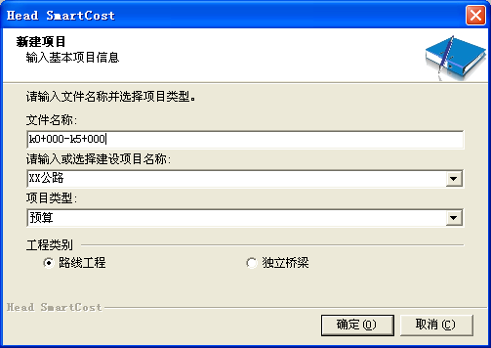
- 在“文件名称”下输入造价文件名称，如“k0+000-k5+000”，并在“项目类型”下选择是预算还是概算，并选择工程类型是属于路线工程还是独立桥梁，按“确定”，出现界面如下：
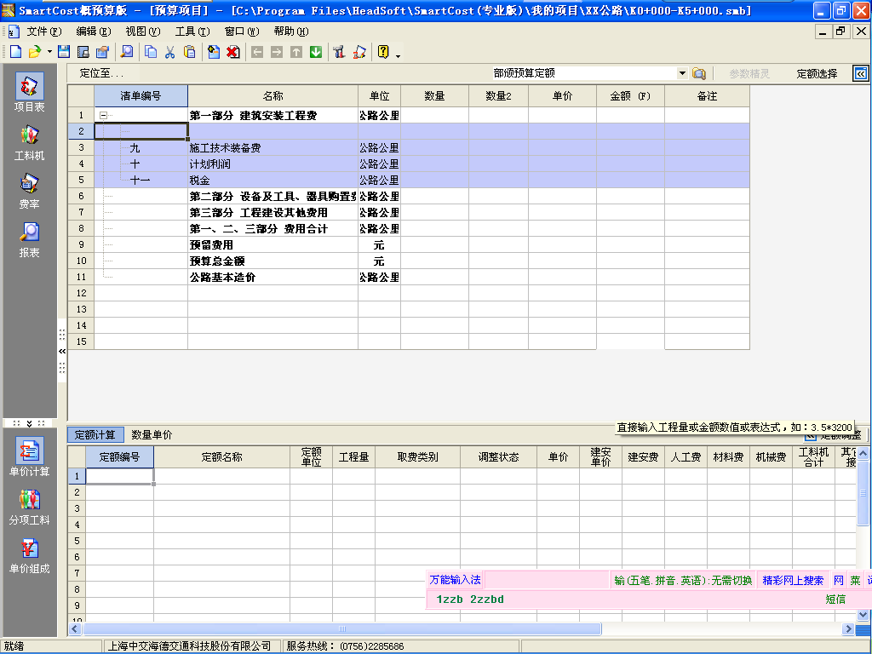
  - 建立概预算项目表
即划分该造价文件的项目组成结构，一般按部颁标准项目表进行划分，根据工程项目的规模不同，项目表的划分可粗可细。
  - 使用标准项目表建立预算项目
- 点击”工具”菜单，或把光标放在项目表上，点击鼠标的右键，选择“标准项目表”。
- 点击“+”号可看到下一层内容，需要添加哪个项目，只需双击该项目名称，则项目添加到左侧主窗口的项目列表中，添加完毕后按，关闭窗口退出。
- 查看结构层次是否正确，如需调整次序，即提升到上一级或下降到下一级，或前后位置改变，可以选中需调整的项目，再点击工具栏上（或鼠标右键）的→（升级）、←（降级）、↑（上移）、↓（下移）方向键来调整。
- 项目表建立完成后，应输入各项目的工程量（定额工程量将根据项目工程量自动转换，后述），对只有一个单位的项目，在“工程量1”里面输入工程量，对于涵洞等项目，其单位为形如“m/道”（如212.45m/20道）的项目。请在工程量1/工程量2中分别输入，即可按m、按道分析出两个技术经济指标。
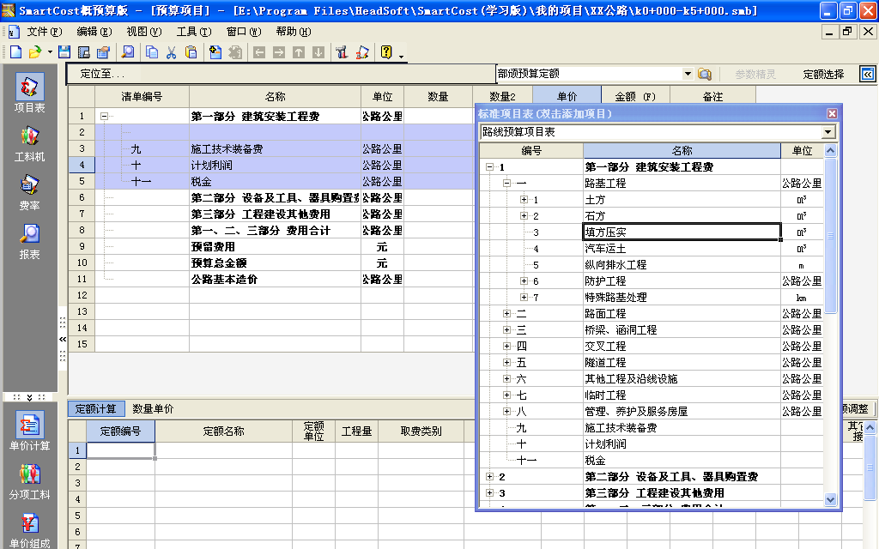
- 补充在标准项目表中没有的项目
对于标准项目表中没有的项目，可以通过插入按钮逐个补充。
  - 为各项目选择计算方式，即套定额计算、数量单价计算或以基数计算
第一部份，建筑安装工程费为实体项目，一般以套用定额或数量单价类计算；
第二、三部份，为各项管理费用；一般以基数计算类计算。
- 套定额：从定额库选择定额
把光标放在要套定额的分部分项工程上，点击右上角“定额选择”按钮，或者点击鼠标右键选择“定额选择”，打开定额选择窗口。
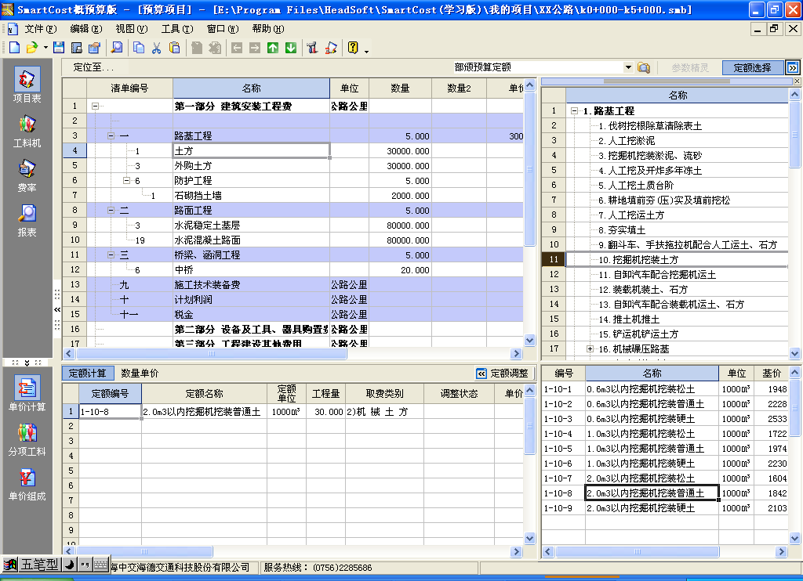
- 在定额库中找到相应定额。
- 双击定额名称或点击鼠标右键“添加”，则就选中了该定额。
- 如果错选了某定额，要删除已选定额，在视窗2中把光标放在该定额上，点击鼠标右键或点“工具”菜单栏下的“删除”按钮，都可删除该定额。
- 要对定额进行调整，点击视窗2右上方“ 定额调整”按纽，展开定额调整视图（展开/隐藏切换）。
- 如要选择的定额在定额库中找不到，则需建立补充定额。
- 套定额：输入定额号
如果对定额十分熟悉，可直接输入所选定额的定额号。
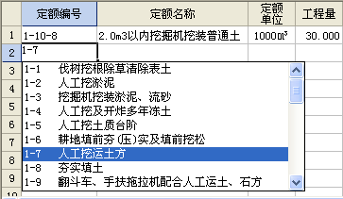
按不同使用习惯，如选择定额“1001002 人工伐树推土机推挖树根(90kW)”可以输入两种格式：
  - 把光标放在如图6-7所示的视窗1中所要选择定额的项目上，在视窗2的定额编号栏中输入1001002并回车.（首位“1”为章，234位“001”为项，567位“002”位为定额子目。
  - 输入章-项-子目格式，即1-1-2，并按回车。
在输入定额的过程中，系统将根据输入的内容，自动逼近提示寻找所需的定额，这样，即使对定额编号不熟悉，也可以通过输入编号，快速选择定额。
- 使用清单精灵自动套用定额
这是软件独有的功能，能根据工程参数自动选择定额（注：是编标版专用功能。）
智能化、参数化、全自动定额选择。只需要根据工程实际情况选择参数，系统“自动选择定额”。使用清单精灵，将大大降低组价时的漏项、多算；同时，成十倍地提高造价编制效率；尤其对于施工、报价经验不足的用户具有特别的应用价值。真正做到快、准、轻松。
- 定额模糊查找：
点鼠标右键菜单中的“定额模糊查找”，在出现在定额模糊查找菜窗口中输入与定额有关的中文即可找到该定额，双击即可选中该定额。（如选“特殊路基处理”及“水泥混凝土路面”的定额）
- 使用分项模板套用定额
分项模板是GScost系统内，对常用工程分项预置的定额选择组合，便于用户快速成批套用定额。因为一些常用分项的定额选择几乎没有什么不同，为了减少遇到同一个分项每次重新选择相同定额的重复工作，我们可以把这些已选定额的分项存为“分项模板”，以后在套该分项的定额时就可直接调出来，也可直接进行修改。
  - 定额调整
在编制造价文件时，从定额库中选择了定额后，需根据施工图、施工组织设计对标准定额进行调整，定额调整类型有五类，分别为：
工料机/砼调整、附注条件的选择、辅助定额调整、稳定土的调整、分项单价调整。
- 工料机/砼的调整操作
在此，可对工料机/砼进行“增加、删除、替换、调整消耗量”的操作。
在编制项目造价时，常需对定额工料机进行“增加、删除、替换、调整消耗量”的操作；对砼标号，亦需根据施工图进行调整。这些操作可在这里进行。具体操作如下：
- 打开定额调整窗口
将鼠标点击需调整的定额，再点击“ 定额调整”图标，出现界面。
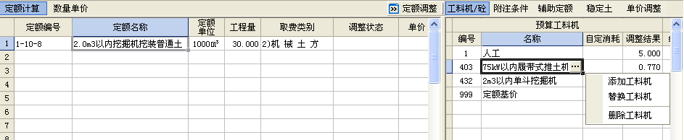
- 在定额工料机列表窗口上点击鼠标右键菜单或点击每个工料机后的按钮，在任务“增加工料机、删除工料机、替换工料机”选择一种，
- 附注条件的选择
定额中常常出现章、节、分项附注说明，这些附注影响定额乘系数、工料机抽换等多方面，对造价结果有较大影响。而这些附注分散在章、节、分项中，以前，你必需熟悉定额，同时细心耐心，才能免于出错漏。现在，软件组织专业人员吃透、整理成选项形式，你只需按工程实际选择，大大降低软件操作复杂程度的同时又大大减少错漏。
- 辅助定额调整
辅助定额调整主要指调整定额的运距、厚度、钢绞线的束数、强夯夯击点数次数等内容。定额库中描述1个单位值（固定量）的定额我们称之为“主定额”，定额库中同时给出了可对主定额进行增量调整的定额，其定额名称中一定含有“增、减”字样，我们称之为“辅助定额”。
将鼠标点击需调整的定额，再点击“ 定额调整”图标，输入厚度运距实际值，系统即可自动完成计算。
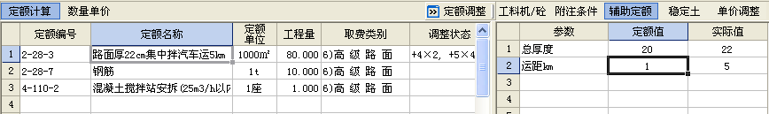
- 稳定土的调整操作
把光标放在要调整的定额上，点击“ 定额调整”图标，出现图6-19所示的界面，点击“稳定土”，在”调整配合比“栏中输入实际的稳定土配合比，调整稳定土配合比例，系统自动保持配合比例为100%。
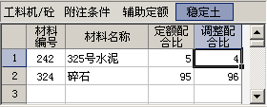
  - 输入工料机预算单价
工料机预算单价相当于工料机的市场价，编制预算时，可自行调查或参考省定额站发布的价格信息。预算价可直接输入或通过“计算运费加原价”的方式进行计算。
软件可直接从“甘肃公路造价管理信息网www.gsglzj.com”读取省定额站发布的价格信息，不必手工输入材料单价。
“甘肃公路造价管理信息网”简介:
是由甘肃公路工程定额管理站主办，是发布甘肃公路造价信息的门户网站。网站内容丰富、详实，通过互联网，快速反映市场价格变化；网站价格信息与《甘肃公路工程造价系统GScost》无缝连接（软件自动读取网站的供应价文件）…
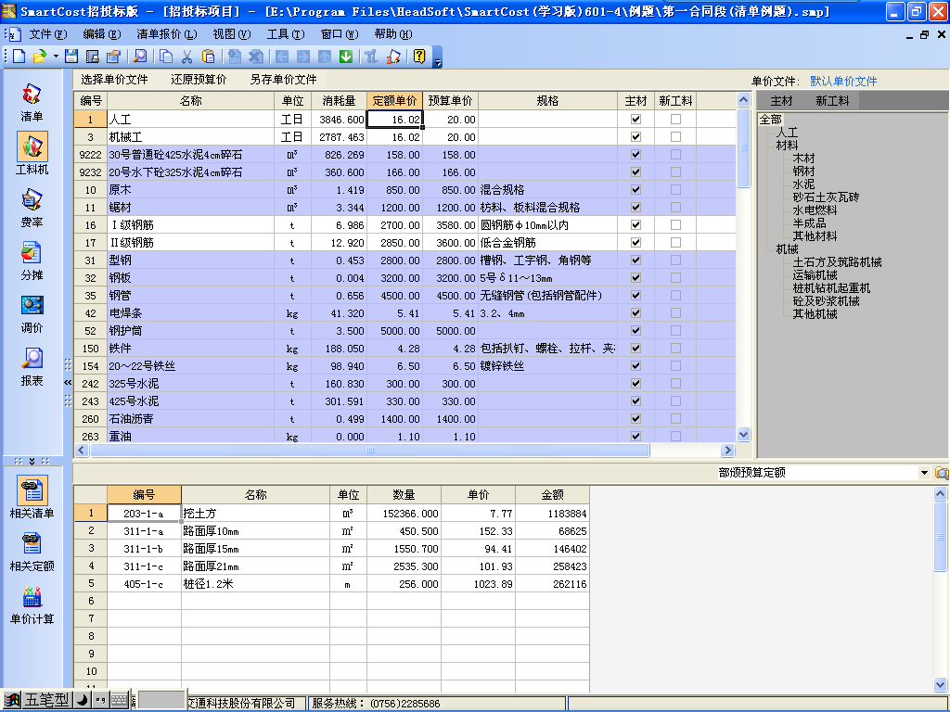
  - 设置工程各项利税费率值
工程费率主要是指公路工程的其它直接费、现场经费、间接费等费的费率，软件根据用户所选的“工程所在地、施工区域……”等参数，自动确认费率值。
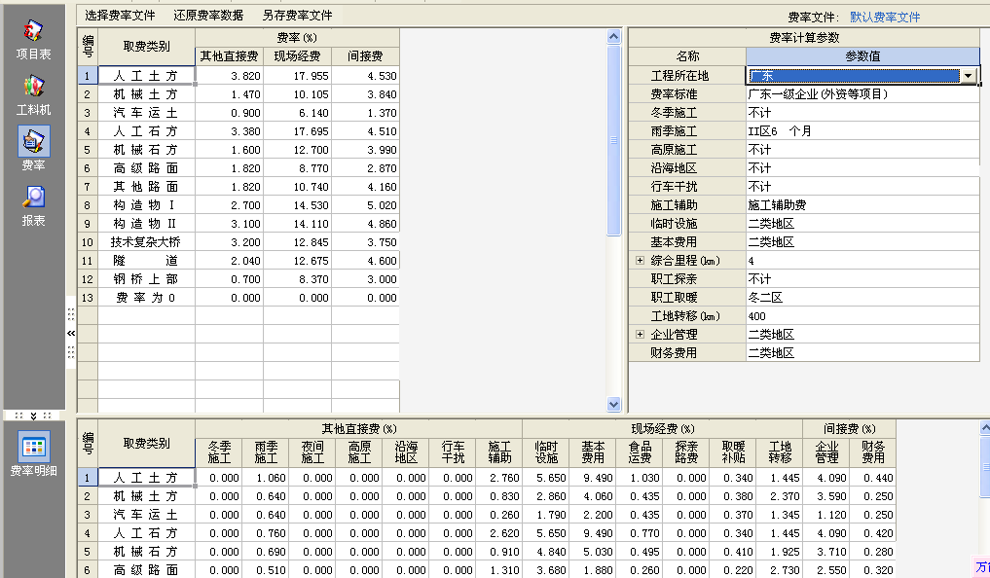
在文件菜单>项目属性>计算标签上输入“计划利润”、“税金”、“技术装备费”等值。系统自动完成计算。

